109學年度桃園市藝術領域藝術與美感深耕計畫
美感教育之教師跨域社群工作坊計畫

- 社群名稱：
「Learn！ Design！ Share！美感跨域、教師跨校」社群工作坊

- 社群目標：
生活中的美無所不在，端看人們能否察覺與感受，而科技始終來自於人性，以解決人們在生活中的種種需求，包括美。
藝術與科技領域的教師們如何跨域合作？如何透過傳統自造、數位自造及新興科技來喚起孩子美的意識與感受，是本社群的合作目標。
本社群將透過辦理多樣化的課程，提昇教師們的學習經驗和歷程，並以社群集會方式，一起學習、討論、構思、設計出符合新課綱精神—素養導向教學活動，並產出課程示例以供分享。
本期上下學期各召募二位課程實踐家，提供教材費$4,500元，讓共備課程可真實在教學現場實施。

- 課程表：
編號 | 時間、地點 | 主題、內容 | 講師
1 | 2020/10/15 (四）09:00-12:00  莊敬國民小學 | 木藝杯墊餐盤：  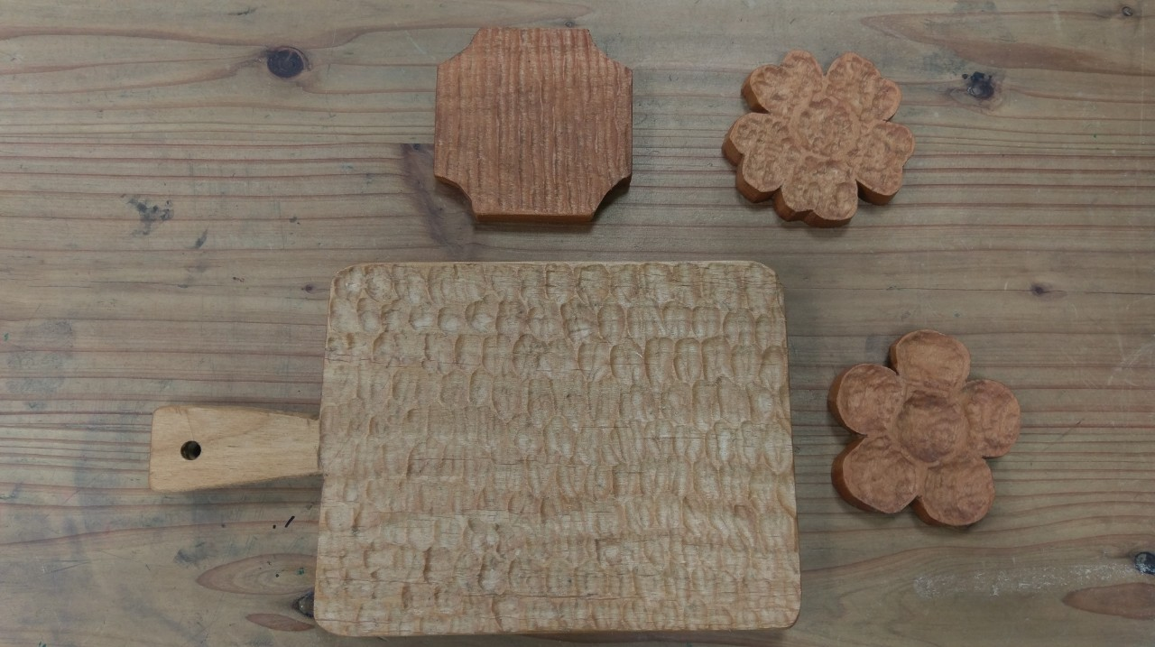 | 外聘講師  木藝博物館  余成益老師
2 | 2020/10/22(四）10:00-12:00  桃園展演中心 | 參訪：科技藝術節  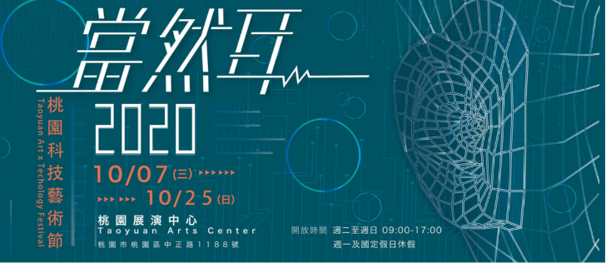 | 導覽團隊
3 | 2020/11/26(四）09:00-12:00  慈文國民小學 | 手搖發電仿生獸  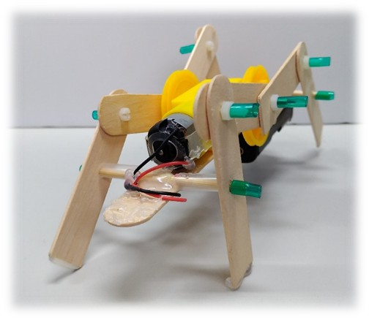 | 內聘講師  建國國中  陳偉邑老師
4 | 2020/12/23 (三）  13:00-16:00  慈文國民小學 | 那一年我們一起戴的手錶  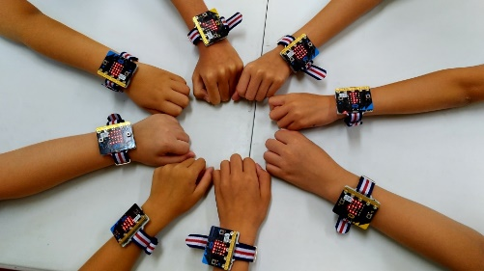 | 外聘講師  台北市  日新國小  徐臺屏主任
5 | 2021/1/14(四)  9:00-12:00  大成國民小學 | - 泥作花盆(琉璃、鏤空、混色、裂紋)：  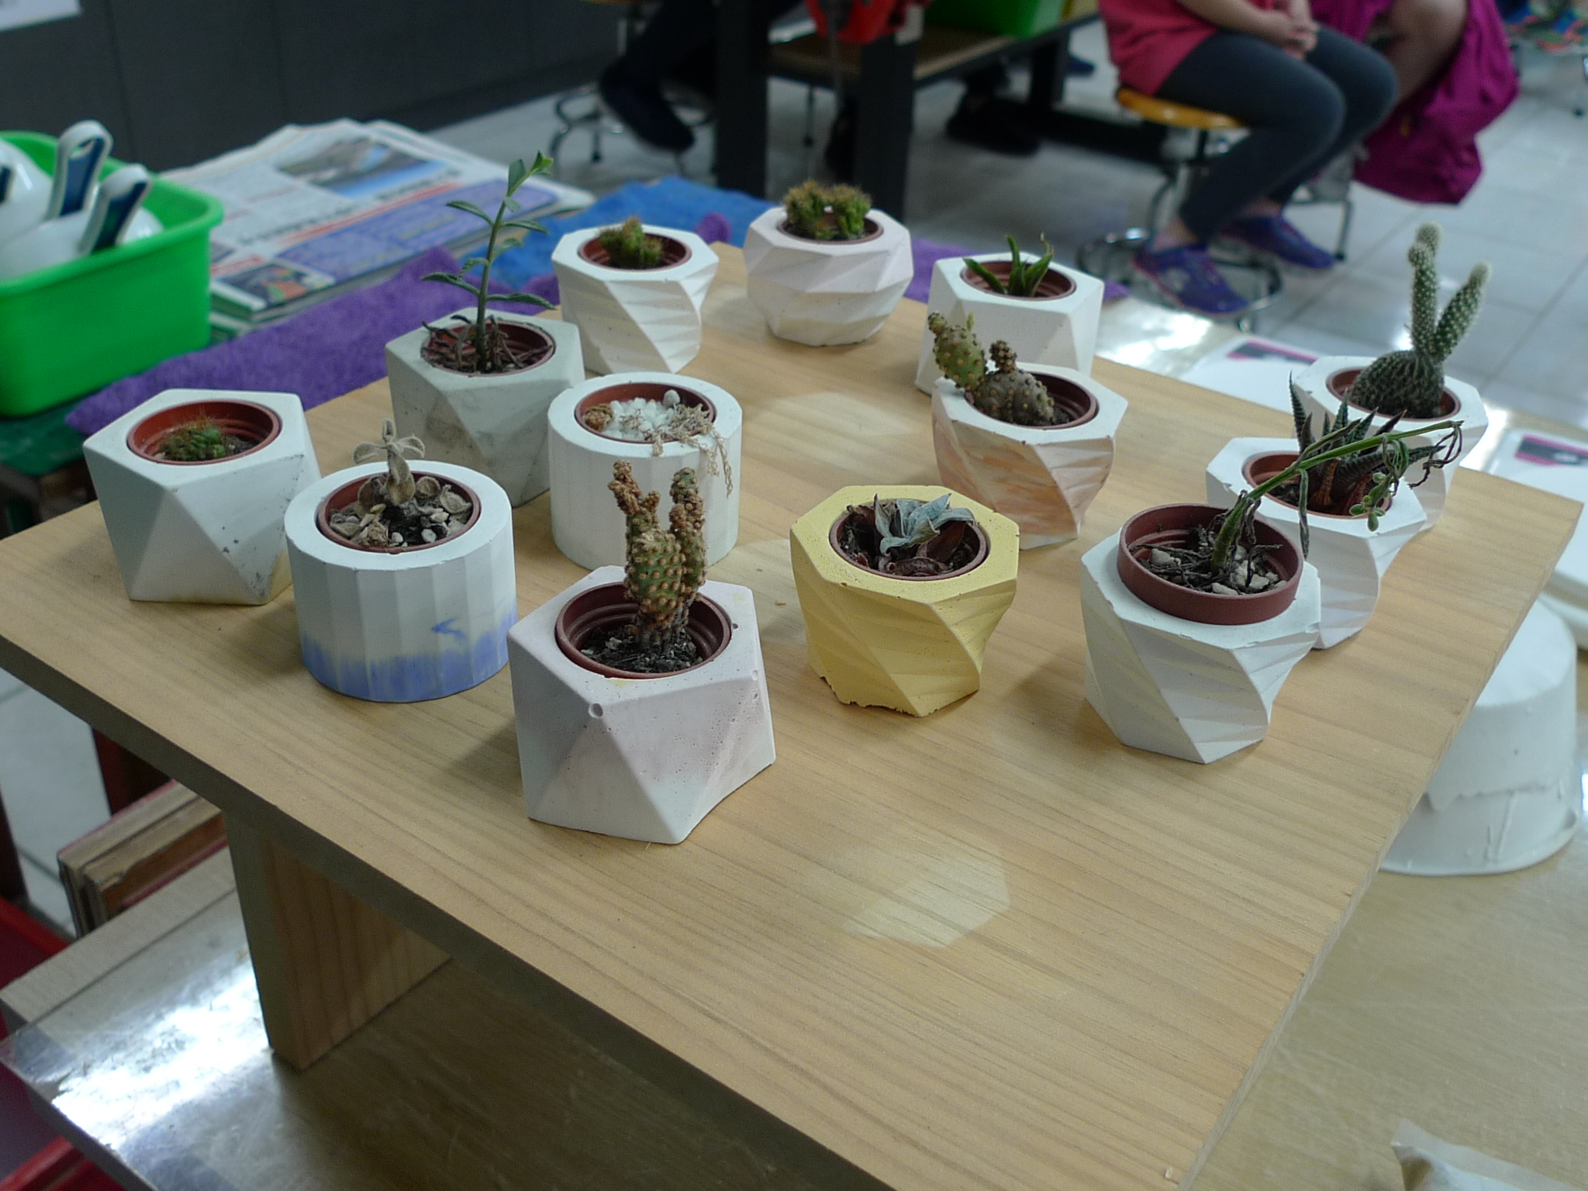  - 課程實踐家分享會 | 內聘講師  大成國小  黃應龍主任

四、跨藝課程教學實踐家：透過不同教師的專業背景，互相分享藝術教學的資源，並以課堂教學實踐作為精進目標。社群工作坊旨在教師專業成長精進後，於課堂教學實踐。為鼓勵教師轉化工作坊所學，實施於班級課堂上，成為課程實踐家，因此補助教材教具費，每學期每社群以二位學員為主，由社群主持人協調教學實踐家，以不重複為原則，實踐家需完成成果分享表件，並於社群中分享。

五、社群報名注意事項：
- 社群名額為40名，需先加入社群LINE群組，在記事本報名。社群LINE資訊如下:
社群主持人:大業國小蔡兆琛老師
社群連結: https://line.me/R/ti/g/qIMXKn4PSh

- 社群參與需先徵求學校同意。確認錄取後，將發文至各校，以利大家請假，並於研習系統報名(研習系統開設15小時)。研習時數一次核可一個學期課程，課務、校務需自理，社群學員需參與過半，方能核可研習時數。
- 本社群會將研習過程攝錄影，其成果及簽到於學期末公告予國教輔導團網站，以供檢核。

